**HTML**

Lo primero que se hiso es crear un archivo “.html” colocando al inicio <!DOCTYPE html>, esto se implementa para poder decirle al navegador que tipo de documento espera.



Inicio

Primero se declaro un espacio llamado <head> esto para poder declarar los compiladores, además se agregó un <link href=”” rel=””> esto para hacer referencia al documento de CSS que se utilizara.

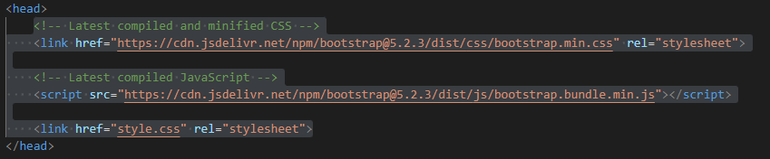

**Body**

El <body> se utilizó solo una vez y este es el apartado en donde iría todo, ya que este apartado es lo que se va a mostrar.

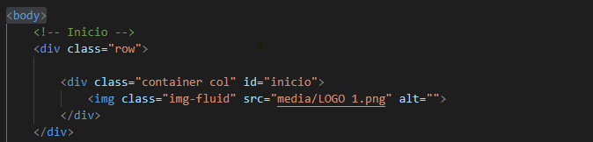

Parte de inicio

Se declararía <div> esta se usa para poder contener ciertas partes que se agreguen es un interior, se declara class=”row”, esto para decirle al programa que lo que valla contenido en ella se mantendrá en fila, se declara class=”container col” par que se pueda centrarse con la pantalla con un tamaño fijo, también el id=”inicio” esto es para poder declarar que esa parte es el destinatario de un enlace, lo enviaría automáticamente a ese punto, por último se declara <img class=”img-fluid” src=””>, el “img-fluid” es para poder hacer que la imagen que se agrego se adapte a cualquier dispositivo, y el src=”” para agregar donde esta ubicado la imagen.

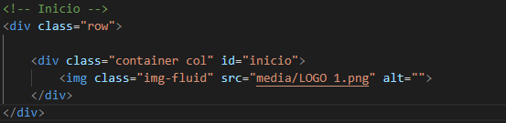

**El menú**

En esta parte para iniciar se agregó navbar esto para poder declarar en encabezado.

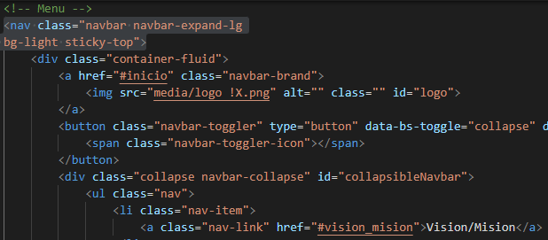

**Container-fluid**

Luego se agregó el container-fluid se utilizó para toda la pagina ya que con esta todo lo que este dentro de esta clase se va a adaptar a cualquier dispositivo ya sea computadora, celulares o tabletas.

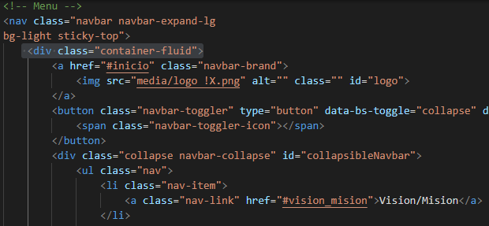

Href=””

En esta parte es para poder decirle a la pagina que hay un enlace entre cierta parte de la página y esta y si lo presiona lo llevara a donde esta enlazada, y nuevamente se agrega un navbar, dentro de esta cadena se agrega otra imagen y in id=””, con el nombre de “logo”.

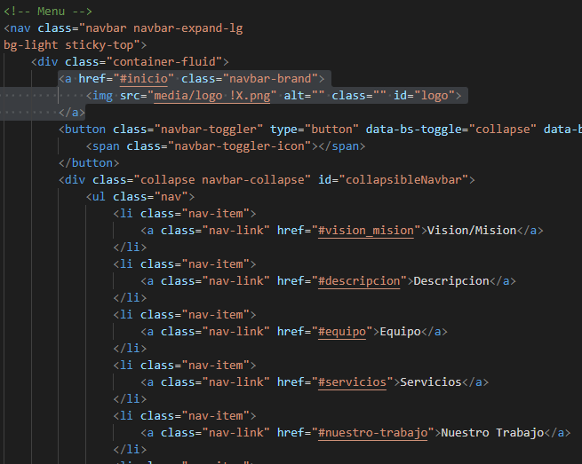

Button

Ahora se agregó nuevamente un navbar pero también se agregaron varias cosas, como el type=”button” esto hace que se declare un botón, también esta el data-bs-toggle="collapse" y el data-bs-target="#collapsibleNavbar" estos para hacer que al momento de que el cursor este sobre el cambie, también class="navbar-toggler-icon" para que diga cual es el boton.



Botones de inicio

En esta parte lo primero que declaro fue class="collapse navbar-collapse" esto para poder decir que todo lo que vaya dentro de la cadena ira en una sola línea, y el id="collapsibleNavbar" para poder dejar un enlace, luego se declaró <ul class="nav"> esto para poder hacer una clase, y dentro de esto iría <li class="nav-item"> esto para decir que lo que este dentro del sería un carácter con el que se puede interactuar, esto es para poder decir <a class="nav-link" href=”” que es el elemento que interactúa y asía donde esta enlazado, luego colocando el nombre que llevaría.

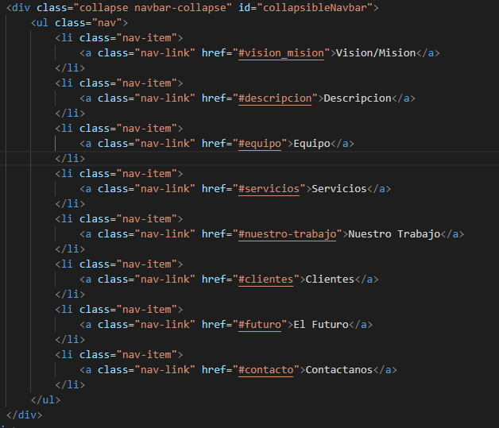

Visión y misión

Lo primero que se hizo es declarar class="container-fluid text-center" esto como se comento antes es par que se adapte y se centre, también esta el id="vision_mision" este es el destinatario de uno ede los enlaces que se declara en el menú, luego se coloca el título en <h1>”Nuestra misión y visión”</h1>, luego se agregaría otro class="row" para que valla en línea, luego se declara class="col" esto le dirá al programa que es una columna, dependiendo de la cantidad de class="col" que se tenga en una cadena es la cantidad de columnas que se harán, luego el titulo de “misión”, seguido de un <div class="container"> para contener un texto, luego de cerrar el texto y la columna se crea otra línea, con una columna, con otro conteiner y esta vez cambiando el título a “visión” agregando un texto, se cierra todo el listo con visión y misión.

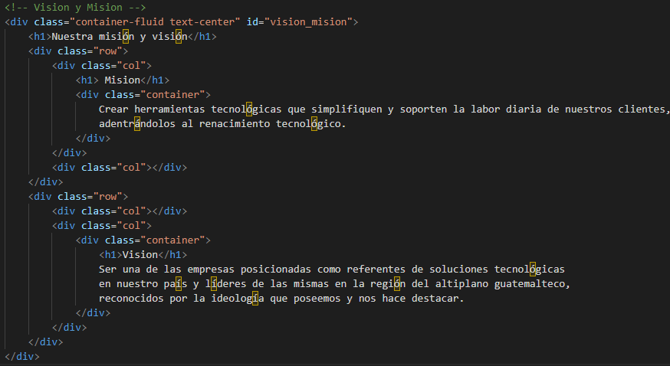

Descripción

Lo primero que se declara es <div class="container-fluid text-center" id="descripcion"> el class como ya se dijo es para poder centrar y adaptar, también está el “id=” descripción”” que es el destinatario de un enlace declarado en el menú, luego se agrega <h1>¿Que es !XOR?</h1> con el título, luego un <p> </p> que va contener un texto cerramos la cadena y listo con descripción.

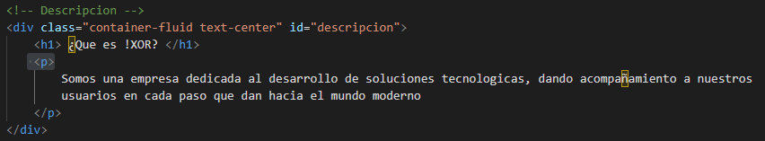

Equipo

Lo primer en declarar es <div class="container-fluid" id="equipo"> el class para que se pueda adaptar y el id="equipo” es el destinatario del enlace creado en menú, también class="row text-center" esto para declarar una línea con un texto centrado, también <img src="media/grupal.jpg" class="img-fluid"> el src=” media/grupal.jpg” para poder colocar una imagen y el class="img-fluid" es para que la imagen se pueda adaptar a cualquier dispositivo.

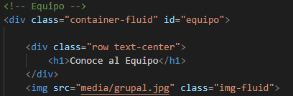

Luego se declara <div class="row text-center"> esto para poder decir que va en una línea y centrada, luego se va a declarar 4 columnas <div class="col">, dentro de ellas iría lo que sería <h3></h3> que contendría los nombre y <h4></h4> que contendría los correos de cada uno de los integrantes del equipo, luego se cierra todo y estaría listo el apartado de equipó.

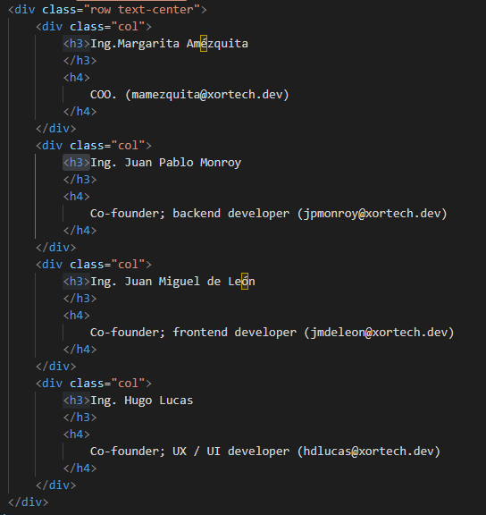

**Servicios**

En esta parte se declara <div class="container-fluid text-center" id="servicios"> el class="container-fluid text-center" con se a dicho es para contener, centrar y adaptar a cualquier dispositivo, el id="servicios" es el destinatario del enlace que se declaro en el menú, luego un titulo en <h1>¡Nuestros Servicios!</h1> y un texto en <h3>¿Que hacemos?</h3>, luego de esto se coloca <img src="media/servicios.png" class="img-fluid" /> que como ya sabemos src="media/servicios.png" sirve para poder colocar una imagen, y class="img-fluid" es para que la imagen se adapte a cualquier dispositivo, luego de todo eso cerramos y tenemos listo el apartado de “Servicios”.

